Методическое пособие «Создание курса в системе дистанционного обучения Moodle»

Регистрация в системе
Регистрация и вход в систему ДО Moodle (далее ДО) гимназии №56 осуществляется через сайт гимназии http://gimn56.tsu.ru
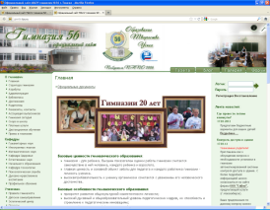
В категории «О гимназии» открыть пункт Дистанционное обучение.
На этой странице нажать на баннер «Вход в систему ДО
Дистанционное обучение

Второй вариант: внизу страницы сайта гимназии в левом поле есть такой же баннер:
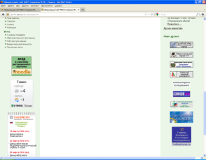
Дистанционное обучение
Если Вы не регистрировались в системе ДО (не путать с регистрацией на сайте гимназии), то Вам необходимо пройти регистрацию. Для этого в открывшейся странице нажимаем кнопку «Создать учетную запись».
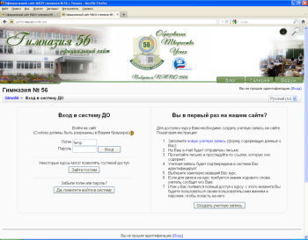
При регистрации необходимо соблюдать требования к паролю: он должен состоять из не менее, чем 6 символов и обязательно содержать буквы латинского алфавита (не менее одной строчной) маленькой буквы и не менее одной цифры.
Регистрация в системе
Указывайте, пожалуйста, реальный и рабочий адрес вашей электронной почты, она будет использоваться участниками образовательного процесса для связи с вами.
После этого вам на адрес электронной почты придет письмо с просьбой подтвердить вашу учетную запись. Откройте письмо и следуйте указаниям в нем.
Если письмо не пришло на почту, напишите в WhatsApp, Telegram или SMS, позвоните администратору системы (Клесовой Н.К.) и попросите подтвердить учетную запись.
Далее, необходимо, чтобы администратор системы установил вам права создателя курса. Для этого необходимо написать в WhatsApp, Telegram или SMS, позвонить администратору системы (Клесовой Н.К.) с просьбой установить вам права. В письме обязательно указать ФИО, предмет. Дождитесь ответного письма администратора и можете приступать к созданию курса.
Если вы уже зарегистрированы в системе, то введите в соответствующие поля свой логин и пароль.

Создание курса
При входе в систему ДО вы видите все имеющиеся на данный момент курсы. Доступ к курсу определяется его создателем, поэтому какие-то курсы вы можете посмотреть, к каким-то доступ будет запрещен.
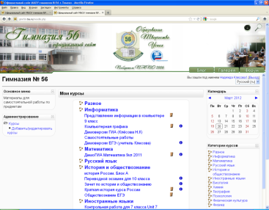
Нажимаем на ссылку Курсы
Добавить/редактировать курсы

Выбираем свою предметную область.
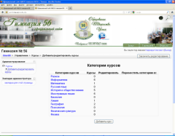
Нажимаем кнопку Добавить курс
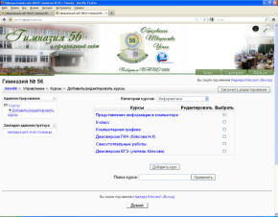
Добавить курс

Открывается окно «Редактировать настройки курса»
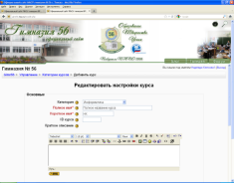
Обязательными для заполнения являются поля «Полное имя» и «Короткое имя» - это полное и краткое название вашего курса.
Дополнительную справку по каждому пункту вы можете открыть, нажав на значок Вопроса рядом с каждым полем.
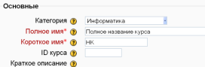

Внимательно просмотрите остальные поля. Если вы не понимаете назначение какого-либо поля, лучше не менять его значение. Помните, что все настройки курса вы можете поменять в процессе дальнейшей работы.

После того, как будут установлены все необходимые значения полей, нажмите кнопку Сохранить.

Назначение ролей в контексте курса
Создатель курса – может создавать новые курсы или темы в контексте вашего курса. Менять или добавлять учеников, создавать группы.
Учитель - может редактировать и изменять курс, добавлять или удалять студентов, менять их роли.
Non-editing teacher – учитель, не имеющий прав редактировать курс, он может преподавать по вашему курсу, просматривать оценки всех учеников, но не может менять деятельность учеников.

Студент – это те ученики, которых вы допускаете или записываете на курс. Студент может выполнять любые задания вашего курса, получать и видеть свои оценки, информацию о прохождении курса, комментарии и пр.

Гость имеет минимальные привилегии, обычно только просматривать, и вводить данные в ограниченное число полей.

По умолчанию автору курса присваивается статус Учитель. Вы можете добавить себя в создатели курса. Можете сразу добавить студентов или сделать это потом, когда курс будет готов.

Для того, чтобы назначить роли, необходимо выбрать соответствующую надпись, например Студент.
Откроется окно добавления студентов.
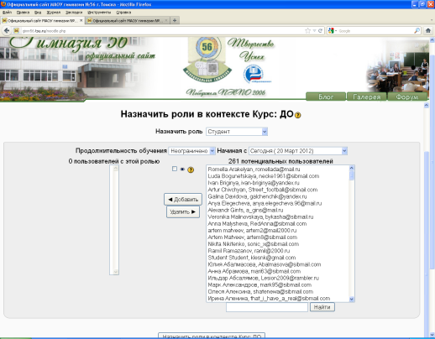
Если вы не можете найти кого-либо, введите в это поле
После того, как выбрали пользователя (лей), нажмите кнопку Добавить
Проверьте название категории пользователей, которую вы меняете
В этом поле выберите одного или нескольких пользователей.

Выбрать несколько записей можно нажатием мышки при нажатой клавише CTRL.

Можно добавлять по одному.

После того, как вы добавили в ваш курс студентов, можно разделить их на группы. Деление на группы необязательно, однако это очень упрощает просмотр результатов.

Назначение групп
Нажмите ссылку Группы в правом поле курса
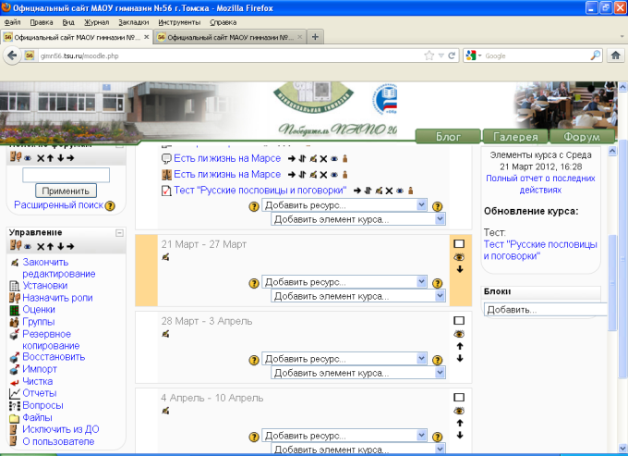
Разделение на группы
В открывшемся окне нажмите кнопку «Создать группу».
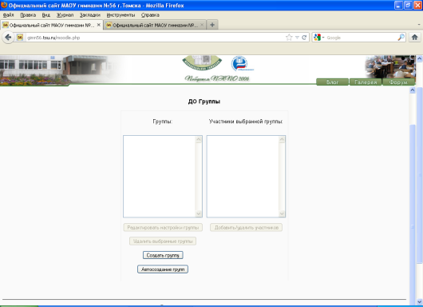
Создать группу

Дайте название группы, например 10А и нажмите кнопку сохранить.
Затем выделите название нужной вам группы и нажмите «Добавить/редактировать участников группы».
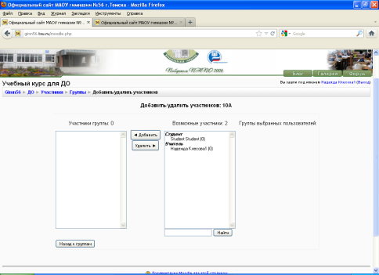
Выделяя в правом поле нужные фамилии, нажимаем кнопку «Добавить». После того, как нужные студенты занесены в группу, можно вернуться к редактированию любой страницы или назад к списку групп.

Редактирование курса
Для входа в режим редактирования курса нажмите кнопку или ссылку Редактировать
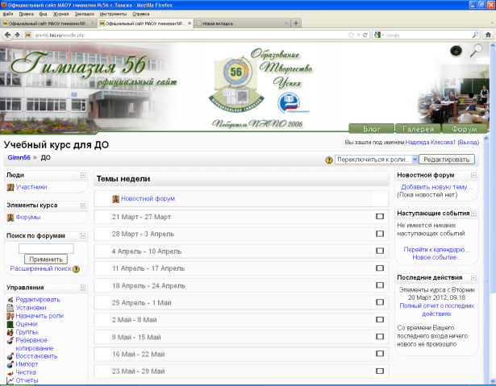
Или нажмите ссылку Редактировать
Нажмите кнопку Редактировать
После этого становятся активными и доступными все элементы курса.
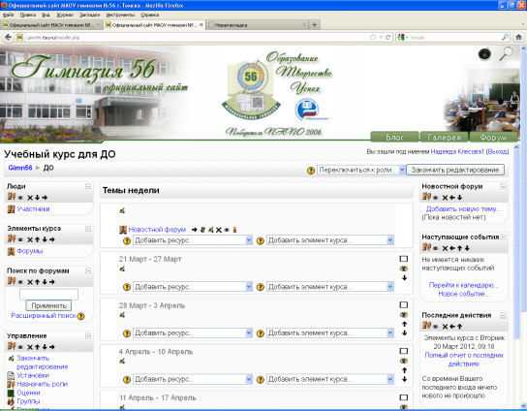
Нажмите знак вопроса рядом с полем Добавить ресурс и внимательно ознакомьтесь с типами ресурсов, которые вы можете добавлять в курс.

Краткий обзор ресурсов
  - Текстовая страница
Это ресурс, позволяющий вам создать страницу c текстом.
Вы можете использовать несколько доступных видов форматирования, позволяющих вам сделать из простого текста прекрасно оформленную web-страницу.

Веб-страница
Этот вид ресурсов облегчает создание отдельной веб-страницы в пределах Moodle. Это особенно удобно, если вы используете встроенный в Moodle HTML-редактор.

Ссылка на файл и веб-страницу
Этот вид ресурса позволяет вам создать ссылку на любую веб-страницу или другой файл во всемирной сети Интернет, а также на любую веб-страницу или файл, загруженные в файловую область курса с вашего настольного компьютера.

Ссылка на каталог файлов
Данный ресурс позволяет отобразить содержимое целого каталога (и его подкаталогов) из файловой области вашего курса. Ученики могут скачивать и просматривать любые находящиеся там файлы.

Краткий обзор элементов курса

Вики (Wiki)
Вики позволяет совместно писать документы несколькими людьми с помощью простого языка разметки прямо в окне браузера.
Модуль Вики позволяет ученикам совместно работать над документом, добавляя, расширяя и изменяя его содержание. Предыдущие версии документа не удаляются и могут быть в любой момент восстановлены.

Базы данных
Модуль Базы данных позволяет учителю и/или ученикам вносить, просматривать и искать записи в базе данных. Формат и структура этих записей могут быть неограниченными, включать рисунки, ссылки, числа, текст и другие форматы. Вам может быть знакома подобная структура баз данных - Microsoft Access.

Глоссарий
Этот модуль позволяет участникам создавать список определений, подобный словарю.
Записи могут быть просмотрены в различных форматах.
Глоссарий также позволяет учителям экспортировать записи из одного глоссария в другой в пределах одного курса.
Также можно автоматически создавать ссылки на эти записи в пределах курса.

Задания
Задания позволяют учителю ставить задачу, которая требует от учеников подготовить ответ в электронном виде (в любом формате) и загрузить его на сервер. Типичными заданиями являются очерки, проекты, сообщения и т.п. Модуль позволяет учителю ставить оценки за полученные ответы.
Лекция
Лекция преподносит учебный материал в интересной и гибкой форме. Она состоит из набора страниц. Каждая страница обычно заканчивается вопросом, на который ученик должен ответить. В зависимости от правильности ответа, ученик переходит на следующую страницу или возвращается на предыдущую. Навигация по лекции может быть прямой или более сложной, в зависимости от структуры предлагаемого материала.
- Лекция состоит из набора страниц и, если необходимо, таблиц содержания.
- Страница наполнена некоторой информацией, которая обычно заканчивается вопросом. Такая страница называется Страница с вопросом.
- Каждая страница обычно имеет набор ответов.
- Каждый ответ имеет текстовое сопровождение, которое показывается при выборе ответа. Это текстовое сопровождение называется Отзыв.
- Так же с каждым ответом связан Переход. Переход может быть относительным - эта страница, следующая страница, или абсолютным - указывается любая из страниц лекции или конец лекции.
- По умолчанию, первый ответ переходит на следующую страницу лекции. Последующие ответы переходят на текущую страницу. Таким образом ученику показывается та же самая страница еще раз, в случае если он не выбрал первый ответ.
- Следующая страница определяется в соответствии с логической последовательностью. Это порядок страниц в отображении лекции учителю. Этот порядок может быть изменен путем перемещения страниц в пределах лекции
- Лекция так же имеет порядок навигации. Это порядок страниц в отображении лекции ученику. Он определяется переходами, указанными для отдельных ответов и он может отличаться от логической последовательности. (Если для переходов не были изменены их значения по умолчанию, логическая последовательность сохраняется.) Учитель имеет возможность менять порядок навигации.
- При отображении ученику ответы на вопрос обычно перемешены. Это означает что первый ответ с точки зрения учителя совсем не обязательно будет первым по счету ответом в отображении вопроса ученику. (Более того, каждый раз при показе ответов они будут упорядочены иначе). Исключение представляет набор ответов для типа вопроса "Соответствия", здесь ответы показываются в том же порядке, как вводились учителем.
- Число ответов может различаться от страницы к странице. К примеру допускается что некоторые страницы могут иметь вопрос типа Да/Нет, в то время как другие имеют один правильный ответ и 3 неправильных.
- Представляется возможным сделать страницу без ответов. ученику будет показана кнопка Продолжить вместо набора ответов.
- С целью оценки лекции, за Правильный ответ принимается переход на страницу расположенную ниже по логическому порядку чем текущая страница. За Неправильный ответ принимается который переходит либо на текущую страницу, либо выше по логическому порядку чем текущая страница. Если переходы не изменены, то за правильный принимается первый ответ из набора ответов, остальные считаются неправильными.
- Вопросы могут иметь более чем один правильный ответ. К примеру, если два из вопросов имеют преход на следующую страницу, оба из них считаются правильными. (Хотя ученикам будет показана следующая страница при выборе любого из правильных ответов, отзыв для этих двух ответов может отличаться.)
- При просмотре лекции учителем, правильный ответ подчеркнут.
- Таблицы содержания представляют собой простые страницы, имеющие ссылки на другие страницы лекции. Обычно лекция начинается с Таблицы содержания которая играет роль Содержания.
- Каждая ссылка в таблице содержания состоит из двух частей: описание ссылки и заголовок страницы на которую производится ссылка.
- Таблица содержания делит лекцию на некоторое число секций. Каждая секция может содержать набор страниц (как правило относящихся к одной теме). Конец секции обычно заканчивается страницей Конец содержания. Это специальная страница, которая обычно возвращает ученика к предшествующей таблице содержания. (Переход со страницы "Конец содержания" может быть изменен, если это необходимо).
- В лекции может быть более чем одна Таблица содержания. К примеру лекция может быть с успехом разделен на подсекции в пределах одной Таблицы содержания.
- Это очень важно, давать ученику возможность увидеть конец лекции. Это может быть сделано путем добавления ссылки "Конец лекции" на главной Таблице содержания, при переходе по которой лекция будет завершена. Другой вариант завершения лекции предназначен для последней (согласно логическому порядку) Таблицы содержания в лекции, в этом случае можно не добавлять Конец содержания, лекция будет завершена по достижении последней его страницы.
- Когда лекция включает одну или более таблиц содержания, рекомендуется установить параметр "Минимальное количество вопросов" по следующей причине. Дело в том, что этот параметр выставляет нижний предел числа просмотренных страниц из которых складывается оценка. Без этого параметра ученик может посетить одну секцию лекции, ответить на все вопросы правильно и покинуть лекцию с максимальной оценкой.
- В дальнейшем, когда имеется Табица содержания, ученик имеет возможность посещать одну и ту же секцию более чем один раз. Стоит отметить, что оценка складывается из числа страниц на которые отвечали один раз. Таким образом повторный ответ на один и то же набор вопросов ни как не увеличивает оценку. (Даже более того, такой ответ занижает оценку так как число просмотренных страниц используется в знаменателе при расчете оценки). Для того чтобы показать ученикам их успеваемость, им демонстрируется в деталях информацию о том, сколько ответов они дали правильно, общее число просмотренных страниц и их текущую оценку по каждой секции (Таблице содержания) лекции.
- Конец лекции достигается либо явным переходом на конец лекции (из Таблицы содержания) или при переходе на следующую страницу после последеней (согласно логическому порядку). Когда конец лекции достигнут, ученик получает сообщение поздравительного характера и ему показывается его оценка за лекцию (чило правильно отвеченных вопросов/число просмотренных страниц).
- Если Конец лекции не не достигнут и студет его просто покидает, то при повторном посещении лекции ученику будет предложено начать лекцию с начала или продолжить с последнего правильно отвеченного вопроса.
- Для лекций, которые позволяют пересдачу, учитель может выбрать политику оценки попыток пересдач, к примеру среднюю или максимальную оценку по всем попыткам использовать как конечную оценку за лекцию.

Опросы
Опросы - это очень простой инструмент. Учитель задает вопрос и определяет несколько вариантов ответов. Одно из его применений - проводить голосование среди учеников. Это может быть полезным в качестве быстрого опроса для стимулирования мышления, чтобы позволить аудитории проголосовать по какому-либо вопросу, или найти общее мнение в процессе исследования проблемы.

Пояснение
Этот модуль позволяет вам помещать текст и графику на странице курса. С помощью такого пояснения можно разъяснить назначение какой-либо темы, раздела или используемого ресурса.

Ресурсы
Ресурсы - это информация, которую учитель хочет опубликовать в своем курсе. Они могут быть готовыми файлами, загруженными на сервер; страницами, созданными непосредственно в Moodle, а также ссылками на находящиеся где-либо в Интернете страницы, которые содержат дополнительную информацию по теме данного курса.

Тесты
Этот модуль позволяет учителю создать наборы тестовых вопросов. Вопросы могут быть: с несколькими вариантами ответов, с выбором верно/не верно, предполагающие короткий текстовый ответ, а также некоторые другие виды. Все вопросы хранятся в базе данных и могут быть впоследствии снова использованы в этом же курсе (или в других). Ученикам можно разрешить проходить тест несколько раз, при этом каждая попытка автоматически оценивается. Тесты могут показывать правильные ответы или просто оценку.

Форум
Форум - очень важный инструмент, т.к. это место, где происходят все обсуждения. Форумы могут иметь различную структуру и позволяют оценивать сообщения. Сообщения форумов могут просматриваться в четырех различных форматах и содержать вложенные файлы. Подписавшись на форум, участник будет получать копии всех новых сообщений на свой e-mail. Учитель, если это необходимо, может принудительно подписать всех на форум.

Чаты
Модуль "Чат" дает возможность участникам курса проводить обсуждения в реальном времени через web. Это удобный способ получить информацию о том, как ученики усвоили материал. Модуль содержит несколько возможностей для управления и просмотра обсуждений.

